Folklora
- Māra ir augstākā sieviešu kārtas dievība latviešu mitoloģijā, kas dēvēta arī par Zemes māti, Pasaules māti, Veļu māti un pat Piena māti. Māras krusts (attēlā) ir latviešu tautā labi pazīstams simbols, bet kā vēl sauc šo krustu?
- Māras zīme.
- Krustu krusts.
- Pasaules krusts.
2. Meteņi jeb metenis ir seni latviešu pavasara gaidīšanas svētki, kas beidzas Pelnu dienā, kurai seko lielais gavēnis. Kad svin meteņus?
- Februāra beigās vai marta sākumā.
- Janvārī.
- 12 nedēļas pirms Lieldienām.

- Auseklis ir viens no zvaigznes zīmes atvasinājumiem latviešu folklorā. Kuru debesu ķermeni sauc par Ausekli?
- Polārzvaigzni.
- Sauli.
- Venēru jeb Rīta zvaigzni.

- Kāpēc Latviešu folklorists un publicists Krišjānis Barons zināms arī kā Dainu tēvs?
- Viņam bija meita – Daina.
- Viņa dzimto māju nosaukums bija „Dainas”.
- Viņš vācis un kārtojis latvju dainas jeb tautasdziesmas.

5. Kādiem svētkiem ir raksturīga bluķa velšana, kad nereti tiek skaitīta arī šī tautasdziesma?
Bluķa māte bluķi vēla
Pašā Bluķa vakarā.
Lai veļ bluķi trīsi reizi,
Nenāks mošķi caur sienmāli.
1. Jāņiem.
2. Miķeļiem.
3. Ziemas saulgriežiem (Ziemassvētkiem).
Tradīcijas
6.Zviedrijā šos svētkus sauc par Midsommar, Somijā par Juhannus, bet Igaunijā par Jaanipäev. Kā šos svētkus sauc Latvijā?
- Valpurģu nakts.
- Jāņi.
- Jurģi.
7.Kas ir biguzis?
- Tradicionāls latviešu ēdiens − rupjmaizes deserts ar dzērveņu sulu un medu.
- Tā agrāk sauca pagrabu un pieliekamo kambari.
- Tā latviešu valodā angļu valodas vārda big (‘liels’) ietekmē apzīmē apaļīgu cilvēku.
8. Latviešu tautastērpi ir dažādiem novadiem raksturīgi latviešu nacionālie apģērbi, ko zemnieki valkājuši līdz pat 19. gadsimta vidum, kad ģērbšanās kultūru sāka ietekmēt pilsētu mode. Kurš no attēlā redzamajiem tērpiem nav latviešu tautastērps?
1. 2. 3.
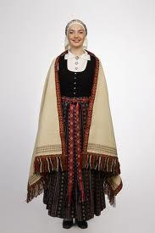
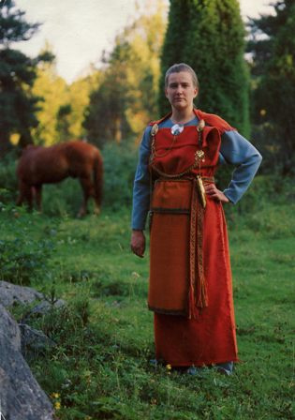
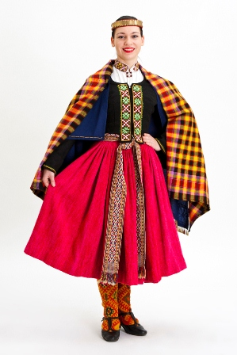

9.Latviešiem, skotiem un īriem ir kopīgs kāds tradicionālās mūzikas instruments. Kurš no minētajiem tas ir?
- Trijdeksnis.
- Dūdas.
- Kokle.

10.Kurš no šiem ēdieniem nav latviešu tradicionālais ēdiens?
- Pelēkie zirņi ar speķi.
- Cepelīni.
- Grūdenis.
11.Vispārējie latviešu dziesmu un deju svētki ir tradicionāls kultūras notikums Latvijā, kas reizi piecos gados notiek Rīgā un kurā piedalās ap 30 000 dziedātāju un dejotāju. Par pirmajiem vispārējiem dziesmu svētkiem tiek uzskatīti 1873. gadā Rīgā notikušie Vispārīgie latviešu dziedāšanas svētki. Kurā Vidzemes pagastā jau 1864. gadā notika latviešu vīru koru dziedāšanas svētki, kas Latvijas teritorijā aizsāka koru sadziedāšanās tradīciju?
- Kocēnos.
- Aucē.
- Dikļos.
12.Vasaras saulgriežos – Jāņos – latvieši pin vainagus, gatavo Jāņu sieru un dedzina Jāņuguni. Kas vieno šīs trīs rituālās darbības?
- Visas darbības simboliski saistītas ar Sauli (vainaga aplis, dzeltenais siera ritulis un ugunskura liesmas spožums simbolizē Sauli).
- Visas darbības veic tikai sievietes, kamēr vīrieši kārto māju un gatavojas viesu uzņemšanai.
- Abas atbildes ir pareizas.
Dzīvesstils, sadzīves kultūra, vēsture
13.Latgalē to dēvē par buļbu, Vidzemē par tupeni, bet Kurzemē par rāceni. Kas tas ir?
1. Kartupelis.
2. Ķirbis.
3. Redīss.

14.Par godu kuram latviešu komponistam katru gadu Cēsu pils parka estrādē norisinās mūzikas festivāls „Imantdienas”?
1. Imantam Mežaraupam.
2. Imantam Kalniņam.
3. Imantam Ramiņam.
15.Ko nesvin tādās lielās pasaules valstīs kā ASV un Ķīnā, bet katru gadu gaida un atzīmē iedzīvotāji Latvijā?
- Valentīndienu.
- Lieldienas.
- Savu vārdadienu.
16.Kam saskaņā ar Centrālās statistikas pārvaldes datiem Latvijas iedzīvotājs mēnesī tērē visvairāk naudas?
- Veselībai.
- Apģērbam un apaviem.
- Pārtikas iegādei.
17.Jaunais Rīgas teātris režisora Alvja Hermaņa vadībā centās noskaidrot latviskās identitātes kodu. Rezultātā tapa izrāde par īpašu Latvijai raksturīgu kultūru un ar to saistītiem svētkiem. Kā sauca šo izrādi?
- „Latviešu stāsti”.
- „Kapusvētki”.
- „Ziedonis un visums”.
18.Vēsturiskajā suitu novadā ietilpst gan Alsungas novada, gan Gudenieku pagasta un Jūrkalnes pagasta teritorijas. Neatņemama suitu kultūrtelpas sastāvdaļa ir suitu sievu vokālie burdona dziedājumi svētkos, godos un ikdienā. Ar ko vēl ir īpaša šī Kurzemes daļa?
- Ar katolicismu.
- Ar māju aizsargzīmju lietošanu, lai pasargātos no slimībām, sērgām, ļaunajiem gariem, ugunsgrēka vai citām nelaimēm.
- Abas atbildes pareizas.
19.Kurš no šiem pēc apmeklētāju skaita ir lielākais ikgadējais mūzikas un mākslas festivāls Baltijā?
1. Positivus.
2. Vilniaus Festivaliai.
3. Kuru Krill.

20.Kas bija „Baltijas ceļš”?
- Demonstrācija, kas tieši pirms 25 gadiem vienoja cilvēkus Latvijā, Lietuvā un Igaunijā centienos pēc brīvības un simboliski atgādināja pasaulei par piecdesmito gadadienu, kopš 1939. gadā tika parakstīts Vācijas un Padomju Savienības neuzbrukšanas līgums.
- Labēji liberāla politiskā partija, kas bija viena no vadošajām partijām pēc Latvijas neatkarības atgūšanas un oficiāli darbojās no 1993. līdz 2007. gadam.
- Sens ceļš, pa kuru ienāca pirmās baltu ciltis un apmetās teritorijās tagadējās Baltijas jūras krastos.

